마이크로서비스 SW 매뉴얼

2024년 6월 1일

- 소프트웨어

- 마이크로서비스 시험기
- 마이크로서비스 장치 에뮬레이터
  - 마이크로서비스 프로토콜 및 X 4506 프로토콜 지원
- 프로토콜 변환기
  - X 4506 프로토콜 – 마이크로서비스 프로토콜 간 변환
  - Ethernet – 시리얼 포트 간 X 4506 메시지 전달 모듈 포함

- 개발 환경 및 빌드

  - 개발 환경
소프트웨어 | OS | 개발 도구
마이크로서비스 시험기 | Windows 11 | Microsoft Visual Studio 2017
마이크로서비스  장치 에뮬레이터 | Winndows 11 | Microsoft Visual Studio 2017
마이크로서비스  장치 에뮬레이터 | Ubuntu 20.04 | g++ 9.3.0  make 4.2.1
마이크로서비스  장치 에뮬레이터 | Android | Android Studio Flamingo  Target SDK 23
프로토콜 변환기 | Winndows 11 | Microsoft Visual Studio 2017
프로토콜 변환기 | Ubuntu 20.04 | g++ 9.3.0  make 4.2.1
프로토콜 변환기 | Android | Android Studio Flamingo  Target SDK 23

  - 빌드
소프트웨어 | OS | 빌드
마이크로서비스 시험기 | Windows 11 | ./windows/X4506AuthTool/X4506AuthTool.snl 파일을 열어 X4506AuthTool 프로젝트 빌드
마이크로서비스  장치 에뮬레이터 | Winndows 11 | ./windows/X4506AuthTool/X4506AuthTool.snl 파일을 열어 HomeDevice 프로젝트 빌드
마이크로서비스  장치 에뮬레이터 | Ubuntu 20.04 | ./linux/app으로 이동하여 make 실행
마이크로서비스  장치 에뮬레이터 | Android | Phone 장치: ./baresip-studio-55.0.2 폴더를 연 후, 빌드  Phone 이 외의 장치: ./android 폴더를 연 후, 빌드
프로토콜 변환기 | Winndows 11 | ./windows/X4506AuthTool/X4506AuthTool.snl 파일을 열어 HomeDevice 프로젝트 빌드
프로토콜 변환기 | Ubuntu 20.04 | ./linux/app으로 이동하여 make 실행
프로토콜 변환기 | Android | ./android 폴더를 연 후, 빌드

- 마이크로서비스 시험기 환경파일 설정

- 상대경로로 ../data 폴더를 환경파일이 있는 경로로 설정
- 필요 파일
  - controller.json
  - control_info.json
    - 각 장치가 제공하는 제어 명령 정의
  - 제어 명령 파일들
    - control_test_<device>.json 형식의 파일
    - control_test_boiler.json, control_test_breaker.json, control_testcurtain.json 등
  - JSON 스키마 파일 들
    - schema_char_<target>.json 형식의 명세 스키마 파일
    - schema_status_<target>.json 형식의 상태 스키마 파일
    - schema_control_<target>.json 형식의 제어 응답 스키마 파일
- 필요 시, controller.json만을 수정
  - 제어 테스트 시, 다른 제어 명령을 보내고 싶을 때는 제어 명령 파일들을 수정
  - 마이크로서비스 표준이 변경되어, 메시지의 스키마가 변경될 시 스키마 파일 수정

- controller.json
  - 타 장치들을 제어하기 위한 제어기 환경설정 파일

{
"DebelLevel": 10,
"Http": {
"Port": 28880
},
"Device": {
"DeviceID": 232,
"SubDeviceIDs": [1]
},
"Controller": {
"Characteristics": {
"Version": 1,
"CompanyCode": 1
}
},
"Devices": []
}

필드 | 설명
Http / Port | 마이크로서비스 명령을 전송할 HTTP 포트
Device / DeviceID | X 4506 프로토콜과 함께 사용될 장치 ID.  JSON은 16진수가 지원되지 않으므로 10진수로 기술
Device / SubDeviceIDs | X 4506 프로토콜과 함께 사용될 서브 ID  JSON은 16진수가 지원되지 않으므로 10진수로 기술
Controller / Characteristics | 장치 명세

- control_test_<device>.json (아래 예제는 조명)
  - 개별제어 / 그룹제어 / 전체제어 별로 전송할 커맨드 타입과 파라미터들을 정의하고, 마이크로서비스 시험기는 이 메시지를 재 포매팅하고 전송한 후, 응답을 수신
  - 메시지 형식은 표준문서 참고
{
"individual": [
{
"CommandType": "IndividualControl",
"Parameters":[
{
"Name": "Power",
"Type": "boolean",
"Value": true
}
]
},
{
"CommandType": "IndividualControl",
"Parameters":[
{
"Name": "Power",
"Type": "boolean",
"Value": false
}
]
}
],
"group": [
{
"CommandType": "GroupControl",
"Parameters":[
{
"Name": "Power",
"Type": "boolean",
"Value": true
}
]
},
{
"CommandType": "GroupControl",
"Parameters":[
{
"Name": "Power",
"Type": "boolean",
"Value": false
}
]
}
],
"all": [
]
}

필드 | 설명
individual | 개별 제어 시 사용되는 명령들  대상 장치의 모든 서브 장치들에게 각각 전송
group | 그룹 제어 시 사용되는 명령들  대상 장치의 모든 그룹들에게 각각 전송
all | 전체 제어 시 사용되는 명령들  대상 장치로 한번 전송

- 마이크로서비스 장치 에뮬레이터 환경파일 설정

- 환경설정 파일들이 있는 경로를 실행 시 입력
- 필요 파일
  - <device>.json 형식의 파일 (아래 예제는 조명)
{
"DebelLevel": 10,
"Http": {
"Port": 28881
},
"Device": {
"DeviceID": 14,
"SubDeviceIDs": [17, 18, 19, 20]
},
"Light": {
"Characteristics": {
"Version": 1,
"CompanyCode": 1
}
}
}

필드 | 설명
Http / Port | 마이크로서비스 명령을 전송할 HTTP 포트
Device / DeviceID | X 4506 프로토콜과 함께 사용될 장치 ID.  JSON은 16진수가 지원되지 않으므로 10진수로 기술
Device / SubDeviceIDs | X 4506 프로토콜과 함께 사용될 서브 ID  JSON은 16진수가 지원되지 않으므로 10진수로 기술
Light / Characteristics | 장치 명세  장치 명세의 장치명은 아래와 같음

- 마이크로서비스에서 사용되는 장치명 및 현재 설정된 HTTP 포트는 아래와 같음
장치 명 | Device ID | 기본 설정 HTTP 포트 | 장치 이름 – 한글
SystemAircon | 0x02 | 28890 | 시스템에어컨
Light | 0x0e | 28881 | 조명
GasValve | 0x12 | 28884 | 가스밸브
Curtain | 0x13 | 28885 | 커튼
RemoteInspector | 0x30 | 28892 | 통합검침
DoorLock | 0x31 | 28882 | 도어락
Vantilator | 0x32 | 28883 | 환기
Breaker | 0x33 | 28888 | 일괄차단기
PreventCrimeExt | 0x34 | 28889 | 방범확장
Boiler | 0x35 | 28886 | 보일러
TemperatureController | 0x36 | 28887 | 온도조절기
PowerGate | 0x39 | 28891 | 대기전력
Phone | 0xea | 28891 | 화상 서비스  (현관통화/경비실 서비스)

- 프로토콜 변환기 환경파일 설정

프로토콜 변환기

- 환경설정 파일들이 있는 경로를 실행 시 입력
- 필요 파일
  - controller.json
  - control_info.json
    - 각 장치가 제공하는 제어 명령 정의
  - forwarder.json
    - Ethernet-Serial 간 X 4506 메세지 전달이 필요할 경우에만 사용

- controller.json
{
"DebelLevel": 10,
"Http": {
"Port": 28880
},
"Device": {
"DeviceID": 232,
"SubDeviceIDs": [1]
},
"Controller": {
"Characteristics": {
"Version": 1,
"CompanyCode": 1
}
},

"Devices": ["aircon", "light", "gas", "curtain", "remote_inspector", "doorlock", "vantilator", "breaker", "prevent_crime_ext", "boiler", "temperature_controller", "power_gate"],
"light": {
"DeviceID": 14,
"SubDeviceIDs": [17, 18, 19, 20]
},
"doorlock": {
"DeviceID": 49,
"SubDeviceIDs": [1]
},
"vantilator": {
"DeviceID": 50,
"SubDeviceIDs": [1]
},
"gas": {
"DeviceID": 18,
"SubDeviceIDs": [1]
},
"curtain": {
"DeviceID": 19,
"SubDeviceIDs": [1]
},
"boiler": {
"DeviceID": 53,
"SubDeviceIDs": [1]
},
"temperature_controller": {
"DeviceID": 54,
"SubDeviceIDs": [17, 18, 19, 20]
},
"breaker": {
"DeviceID": 51,
"SubDeviceIDs": [1, 2, 3, 4, 5, 6, 7, 8]
},
"prevent_crime_ext": {
"DeviceID": 52,
"SubDeviceIDs": [1]
},
"remote_inspector": {
"DeviceID": 48,
"SubDeviceIDs": [1, 2, 3, 4, 5]
},
"aircon": {
"DeviceID": 2,
"SubDeviceIDs": [17, 18, 19, 20]
},
"power_gate": {
"DeviceID": 57,
"SubDeviceIDs": [1, 2, 3, 4]
}
}

필드 | 설명
Http / Port | 마이크로서비스 명령을 전송할 HTTP 포트
Device / DeviceID | X 4506 프로토콜과 함께 사용될 장치 ID.  JSON은 16진수가 지원되지 않으므로 10진수로 기술
Device / SubDeviceIDs | X 4506 프로토콜과 함께 사용될 서브 ID  JSON은 16진수가 지원되지 않으므로 10진수로 기술
Devices | 프로토콜 변환기 시작 시, 등록할 X 4506 장치 리스트  리스트의 장치명들은 하단 필드에 존재하여야 함
장치 명 / DeviceID | 등록할 X 4506 장치의 장치 ID
장치 명 / SubDeviceIDs | 등록할 X 4506 장치의 서브 장치 ID

- forwarder.json
{
"Serial": {
"Port": "COM4",
"Speed": 9600
}
}

- 마이크로서비스 시험기 실행

0. MicroServiceTester.exe 실행
1. 시험할 장치 타입 선택
2. 마이크로서비스가 동작하는 호스트의 IP 및 PORT 입력
3. 테스트 항목 선택
- 체크박스 선택 또는 상단위 Select/Deselect All Items 로 일괄 선택
4. 시험 시작
5. 시험 종료 후, 로그 확인 가능
- 로그는 logs 폴드에 장치ID_날짜_시간.log 형식으로 저장
- ex.) 0x0e_240411_160806.log

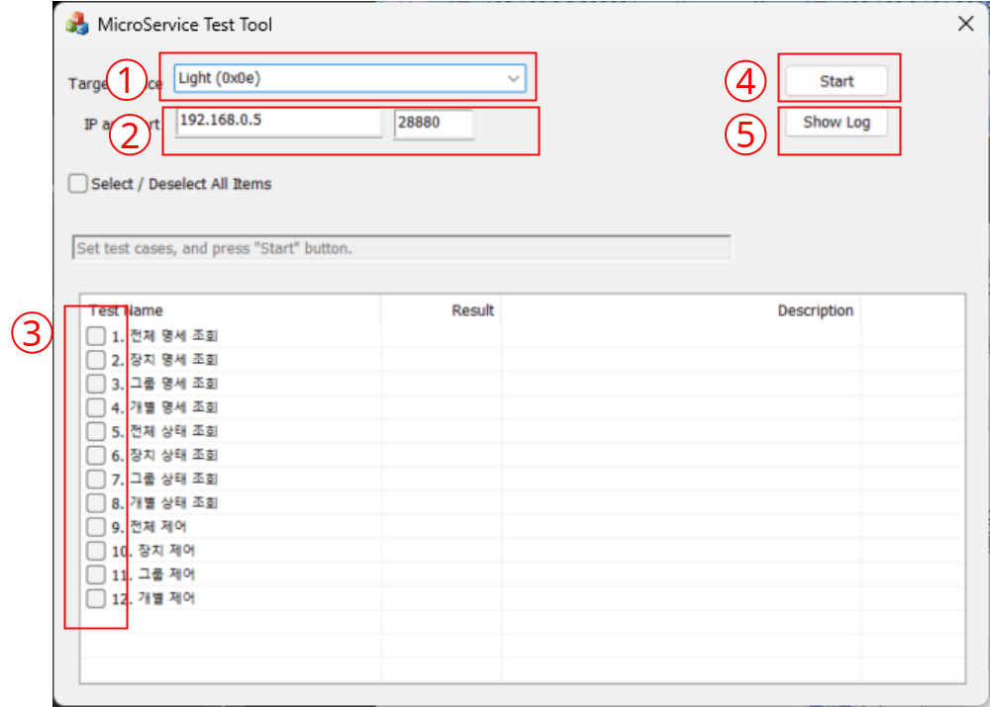
그림 1 마이크로서비스 시험기 동작 화면

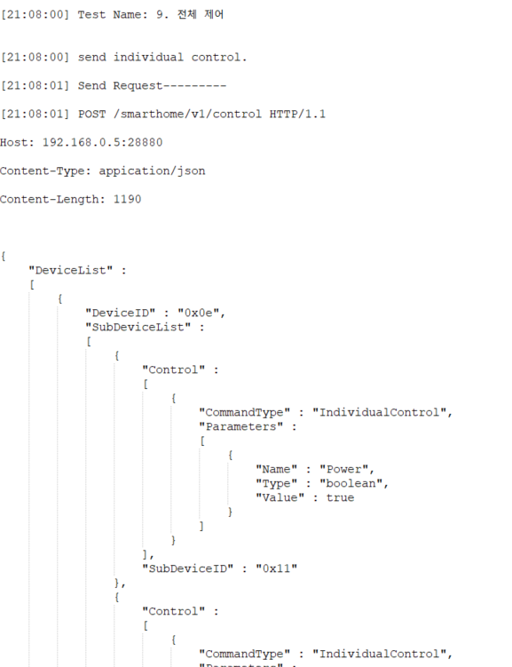
그림 2 시험 후 로그 화면

- 마이크로서비스 장치 에뮬레이터 실행

윈도우 및 Linux

0. HomeDevice 실행
- HomeDevice <data foleer> <DeviceName1 [DeviceName2, …]>
- DeviceName은 반드시 하나 이상 있어야 하함
- 2개 이상일 경우, 기술된 모든 장치에 대한 에뮬레이터 동작
- ex.) HomeDevice ..\data Light SystemAircon

안드로이드

Phone 서비스 이 외의 장치

0. 앱에서 MicroDeviceService 실행
- 필요 시, 앱 내에서 장치의 설정 변경
- 실행하고자 하는 장치의 START 버튼 클릭

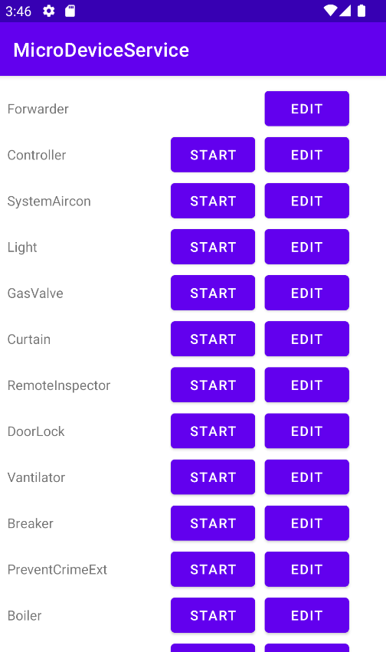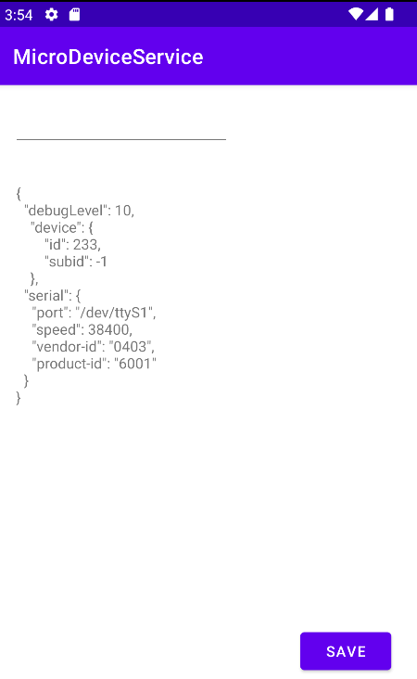
그림 3 안드로이드에서의 실행 및 설정 편집 화면

Phone 서비스
0. 앱에서 baresip 실행

- 프로토콜 변환기 실행

윈도우 및 Linux

0. HomeDevice 실행 (프로토콜 변환기)
- HomeDevice <data foleer> Controller
1. HomeDevice 실행 (Ethernet-Serial 간 X 4506 메시지 전달기 실행)
- HomeDevice <data folder> Forwarder
- 이는 시리얼 케이블이 연결된 호스트에서만 실행

안드로이드

Phone 서비스 이 외의 장치

0. 앱에서 MicroDeviceService 실행
- 필요 시, 앱 내에서 프로토콜 변환기의 설정 변경
- Controller의 START 버튼 클릭

그림 4 안드로이드에서의 실행 및 설정 편집 화면

- 웹 브라우저를 통한 장치 모니터링 및 제어

0. 웹 브라우저 실행
1. URL입력
- 아래의 포트는 환경설정 시 HTTP 포트와 동일함
- 장치
: http://<ipaddress>:<port>/smarthome/v1/ui/<DeviceID>
- 프로토콜 변환기
: http://<ipaddress>:<port>/smarthome/v1/controllerui
2. UI를 이용하여 아래와 같이 장치 제어
3. 프로토콜 웹 UI의 장치를 선택하면 장치 웹 UI와 동일한 화면이 나타남

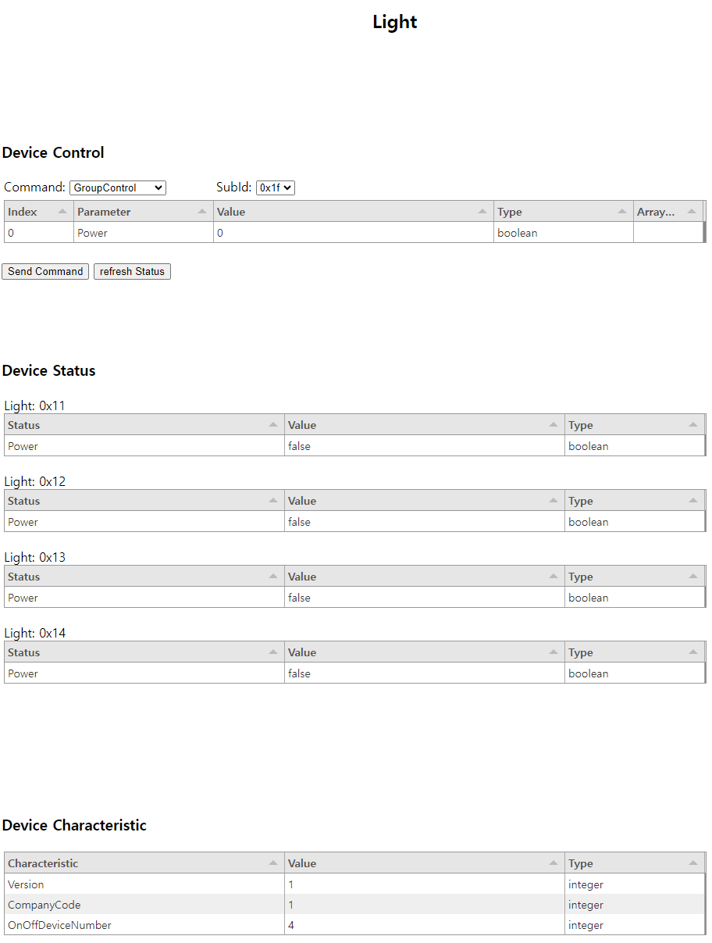
그림 5 장치 웹 UI

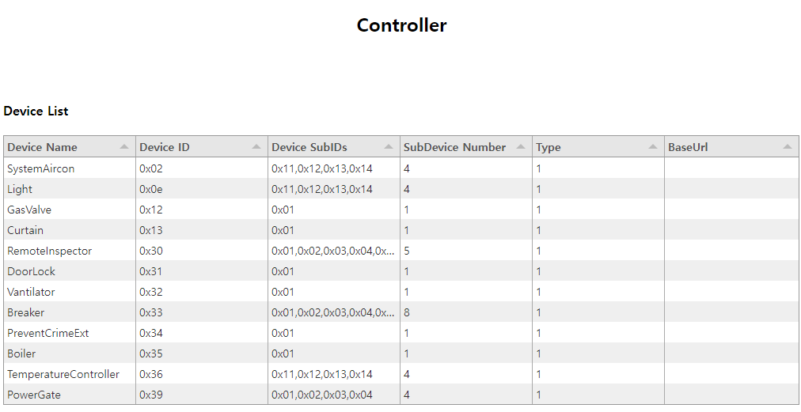
그림 6 프로토콜 변환기의 웹 UI

